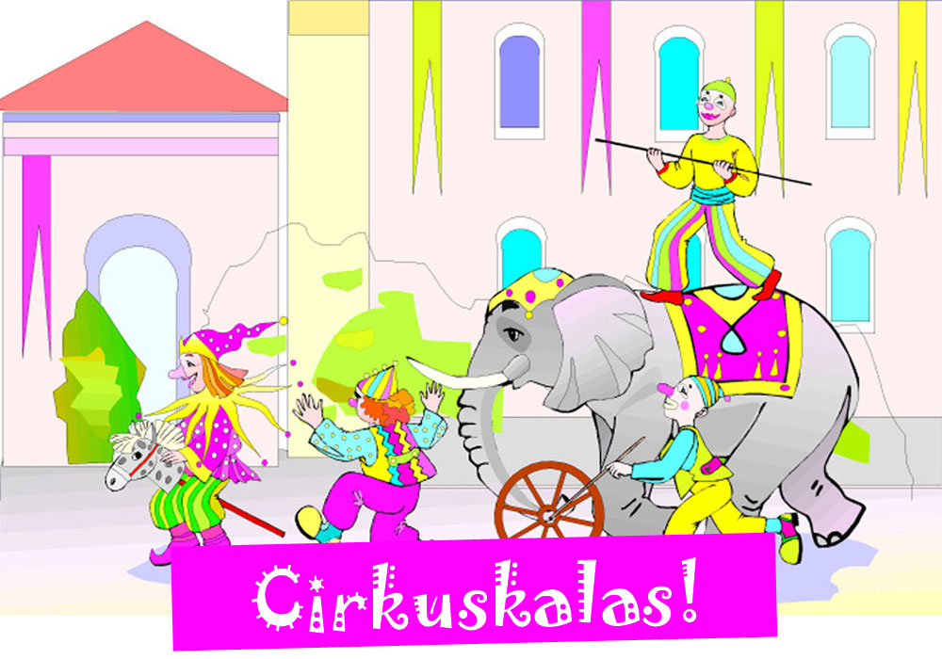
Hjälp lejontämjaren Cissi att hitta nycklarna till lejonet Leos bur och rädda cirkusföreställningen!
När? Var? Hur? Skriv din text här…

